Índice

1. Objetivo 2
2. Macro Fluxo 2
3. Software 2
4. Como acessar 2
4.1 Ambiente de Produção 2
5. Tipo 3
6. Sintoma 3
7. Descrição 3
7.1 Acesse o link acima utilizando o seu navegador 3
7.2 Tela principal 3
7.3 Membros de Fidelidade 4
7.4 Campos <Status> e < Vencimento do próximo pagamento> 7
7.4.1 Central de Atendimento 7
7.4.2 Cliente está normal 7
8. Dúvida 8
9. Controle de Revisões 8

Objetivo
Verificar se ocorreu erros relacionados ao Clube Smiles.
- Recorrência: quando um cliente adere ao Clube Smiles, ele escolhe uma data de pagamento, e o processo de recorrência realiza a efetivação deste pagamento mensalmente conforme a data selecionada anteriormente pelo Cliente Smiles.

Macro Fluxo

Software
Siebel

Como acessar

Ambiente de Produção
Ambiente de Produção (idioma português)
https://gol.oracleoutsourcing.com/loyaltysml_ptb/

Ambiente de Produção (idioma inglês)
https://gol.oracleoutsourcing.com/loyaltysml_enu/

Tipo
Incidente

Sintoma
Cliente Smiles não está passando pela recorrência (pagamento mensal).

Descrição

Acesse o link acima utilizando o seu navegador

Digite o seu login da rede
Digite a sua senha da rede
Pressione a tecla <Enter>


Tela principal
Após digitar o seu login e senha irá aparecer a tela abaixo.


Membros de Fidelidade
Selecione a opção <Membros de Fidelidade>.
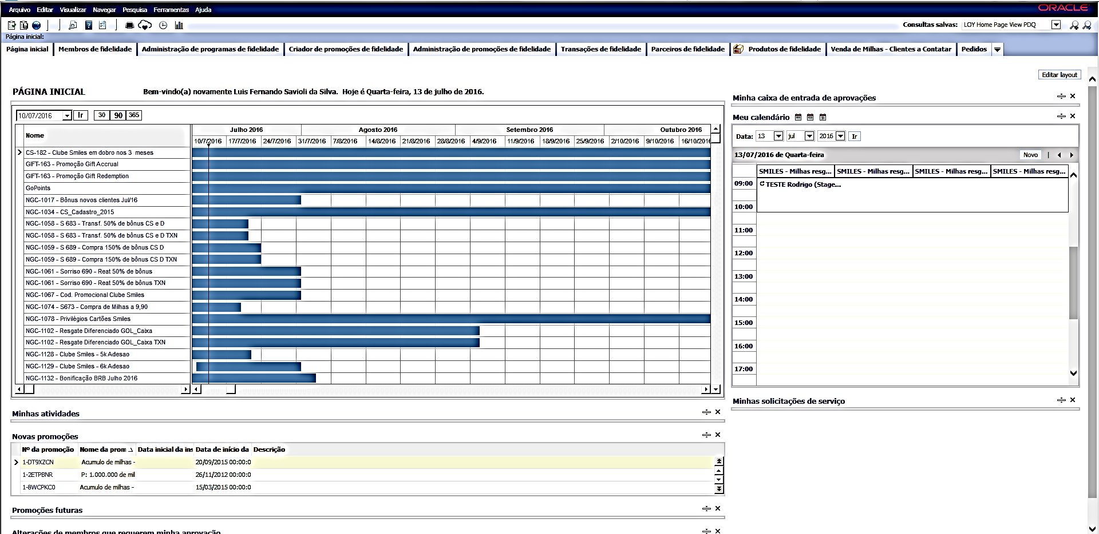

Selecione a opção <Pesquisar>.
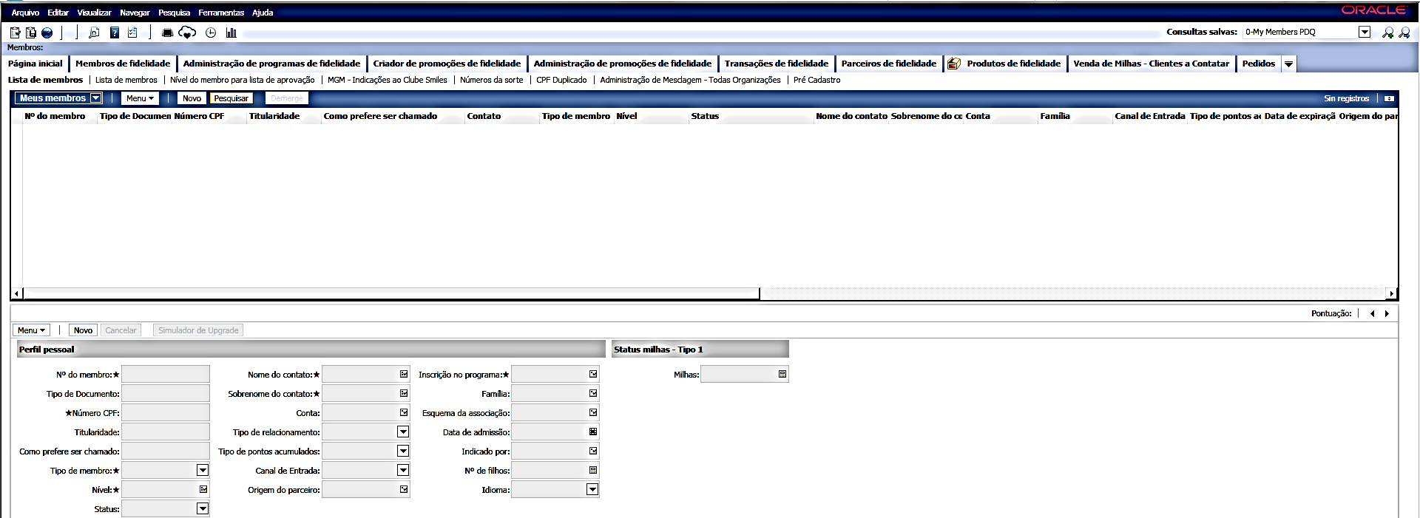

Digite o <Nº. do membro> .
Pressione a tecla <Enter> para salvar.
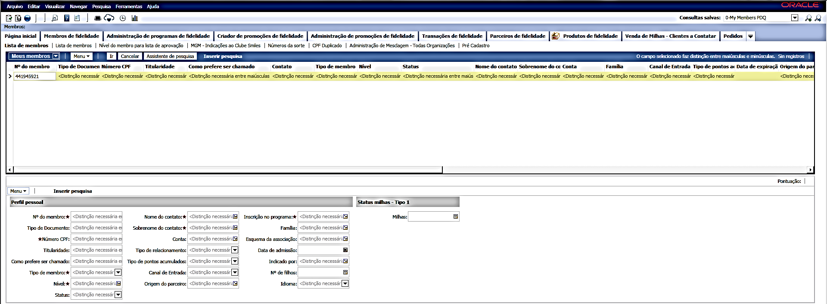

Em seguida irá aparecer a tela em branco.
Selecione a opção <Meus membros>.
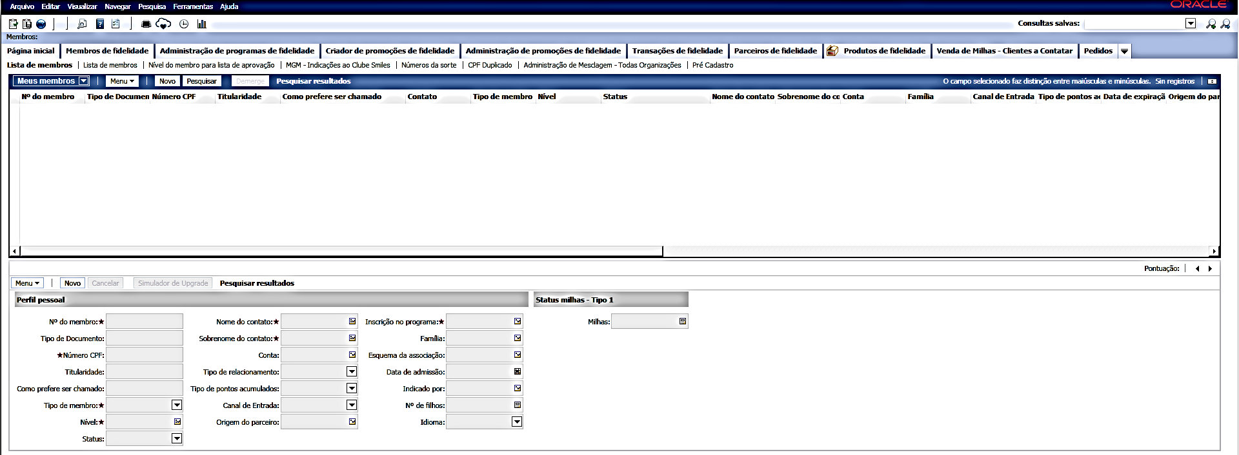

Selecione a opção <Todos os membros das organizações>
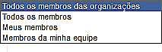

Em seguida irá aparecer a tela abaixo.
Selecione a opção <Nº do membro>.
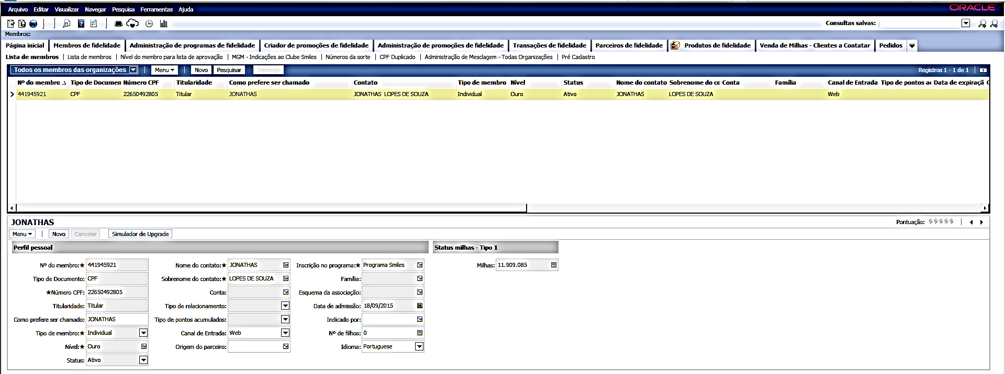

Selecione a opção <Clube Smiles>.
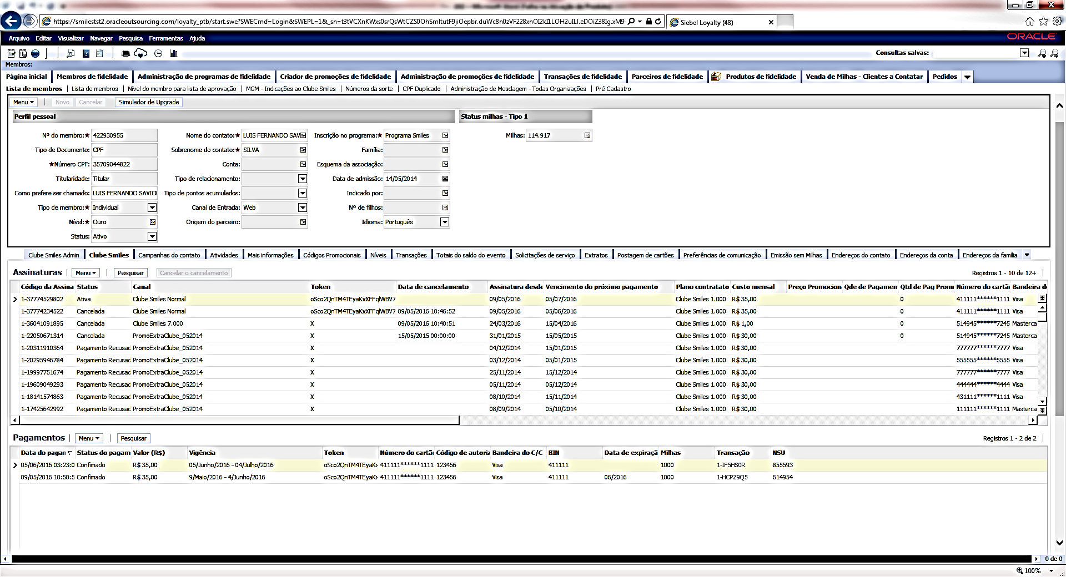

Campos <Status> e < Vencimento do próximo pagamento>

Central de Atendimento
- <Status> está com a informação <ativa> e / ou <suspenso>.
- <Vencimento do próximo pagamento> está com a data retroativa (menor que o dia atual).

O Cliente Smiles está com problema, informe a Central de Atendimento que ocorreu um erro no pagamento do cliente, o registro ficou com erro e o Clube Smiles deve ser cancelado.

Cliente está normal
- <Status> a informação é igual a <cancelado> e / ou <ativa> e / ou <suspenso>.
- <Vencimento do próximo pagamento> não está com a data retroativa (menor que o dia atual).

Observação: Não ocorreu nenhum problema.

Dúvida
Caso tenha alguma dúvida e / ou ajuste no procedimento, entre em contato com o Suporte N2 Siebel da Smiles.

Controle de Revisões
Revisão | Data | Editor | Descrição da Modificação
1.0 | 13/07/2016 | Tânia Ferro  (Chacon | Ilimitada) | Elaboração do procedimento
2.0 | 10/03/2017 | André Santos  (Chacon | Ilimitada) | Revisão do Procedimento

